

Διαχείριση Δικτύων - Ευφυή Δίκτυα

2η Εργαστηριακή Άσκηση

Βρεττός Κωνσταντίνος
Α.Μ: 03119856
Maria_username: netmg026

1(α).
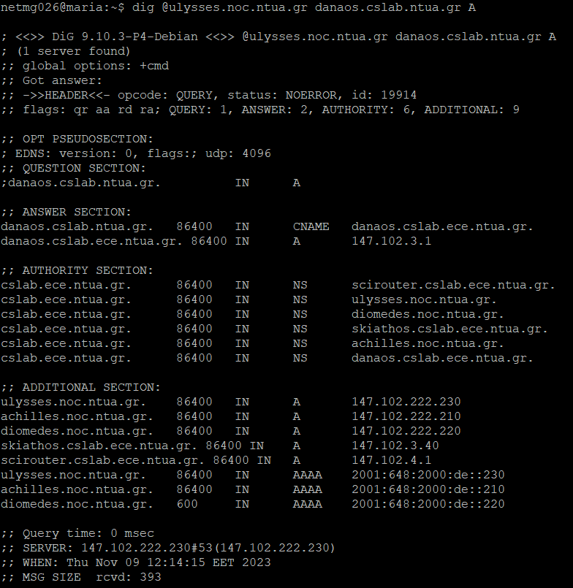
Παρατηρούμε ότι στην έξοδο της εντολής dig που κάναμε έχουμε 3 μεγάλες περιοχές, αυτές είναι:
- Το “AUTHORITY SECTION” περιέχει συνήθως πληροφορίες σχετικά με τους authoritative DNS servers για το domain που κάναμε το query
- Το “ADDITIONAL SECTION” μας δίνει επιπλέον πληροφορίες που μπορεί να σχετίζονται με τη διαδικασία επίλυσης DNS. Εδώ συχνά περιλαμβάνονται οι διευθύνσεις IP των authoritative name server που αναγράφονται στην “AUTHORITY SECTION”
- Το “ANSWER SECTION” περιέχει τα αποτελέσματα του query, όπως τις διεθύνσεις ip που είναι σχετικές με το danaos.cslab.ece.ntua.gr.
Εκτός από τη διεύθυνση ip πήραμε και κάποιες συμπληρωματικές πληροφορίες για το συγκεκριμένο node, αυτές είναι:
- QUESTION SECTION = Για ποίον έγινε το query
- Id = 19914, αντιστοίχιση ερώτησης και απάντησης
- TTL = 86400, δηλαδή ανανεώνεται ο DNS server κάθε μια μέρα
- Class = IN, ότι πρέπει να είσαι συνδεδεμένος για να απαντήσεις
- Type = NS (nameserver)
- Nameserver that answered = 147.102.222.230
- Ο χρόνος που διήρκησε το query : 0ms
- Το πότε λάβαμε την απάντηση στο query που κάναμε (Thu Nov 09 12:14:15 EET 2023)
- Το μέγεθος της απάντησης που λάβαμε: 393 byte
1(β).
Από τις επιπρόσθετες πληροφορίεςκαταλαβαίνουμε ότι οι εξής name servers είναι υπεύθυνοι για τη ζώνη “cslab.ece.ntua.gr” :
- danaos.cslab.ece.ntua.gr
- achilles.noc.ntua.gr.
- skiathos.cslab.ece.ntua.gr
- diomedes.noc.ntua.gr.
- ulysses.noc.ntua.gr.
- scirouter.cslab.ece.ntua.gr
2.
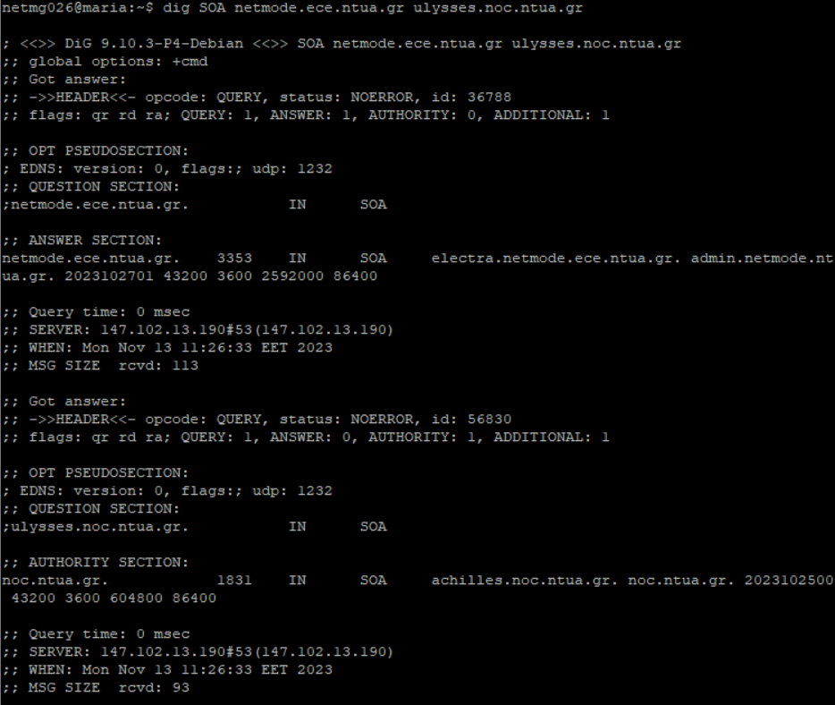
Κάνοντας ένα SOA query παίρνουμε τις παρακάτω πληροφορίες:
- Primary Name Server (NS): Το όνομα τομέα του κύριου διακομιστή DNS για τη ζώνη. Αυτός ο διακομιστής θεωρείται authoritative για τη ζώνη.
- Contact e-mail: Η διεύθυνση email του διαχειριστή του τομέα ή του αρμόδιου για τη διαχείριση της ζώνης.
- Serial Number: Ένας αριθμός έκδοσης που έχει εκχωρηθεί στο αρχείο ζώνης. Αυξάνεται κάθε φορά που υπάρχει αλλαγή στη ζώνη.
- Refresh Interval: Το χρονικό διάστημα, σε δευτερόλεπτα, που πρέπει να περιμένει ένας secondary DNS server πριν ελέγξει τον primary server για αλλαγές στη ζώνη.
- Retry Interval: Το χρονικό διάστημα, σε δευτερόλεπτα, που πρέπει να περιμένει ένας δευτερεύων διακομιστής προτού επαναλάβει μια αποτυχημένη μεταφορά ζώνης.
- Expire TIme: Ο μέγιστος χρόνος, σε δευτερόλεπτα, που ένας secondary DNS server πρέπει να χρησιμοποιήσει τα δεδομένα εάν δεν μπορεί να ανανεώσει τη ζώνη.
- Minimum TTL (Time-to-Live): Ο ελάχιστος χρόνος, σε δευτερόλεπτα, που μια συσκευή DNS πρέπει να θεωρήσει τις πληροφορίες έγκυρες.
Στην περίπτωση μας οι πληροφορίες έχουν ως αναγράφονται κάτωθι:
- Υπεύθυνος για τη ζώνη netmode.ece.ntua.gr είναι ο name server admin.netmode.ntua.gr.
- Contact e-mail: admin@netmode.ntua.gr (αυτό δεν αναγράφεται με αυτή τη μορφή στην απάντηση που μας δίνει το SOA query, αλλά το μεταφράζουμε εμείς σε αυτή τη μορφή από το υπεύθυνο name server για τη ζώνη)
- Serial number : 2023102701 , ο αριθμός αυτός μεταφράζεται ως 27/10/2023 με τα τελευταία δυο ψηφεία (01) να υποδικνύουν ότι αυτή είναι η πρώτη έκδοση για την ημέρα, αν γίνει κάποια αλλαγή τα τελευταία 2 ψηφεία θα γίνουν αλλάξουν για να δίχνουν πόσες φορές έγιναν αλλαγές (02, 03, κλπ).
- Refresh : 43200 (12 hours)
- Retry : 3600 (1 hour)
- Expire : 2592000 (1 month)
- Minimum TTL : 86400 (1 day)
3.
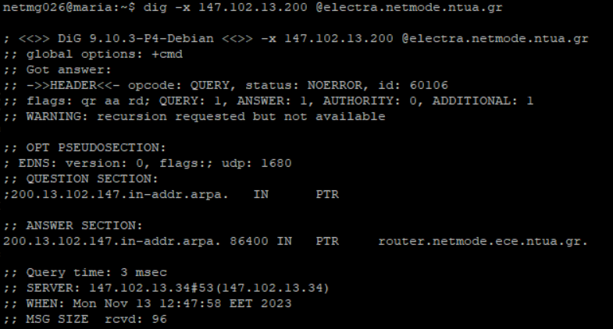
Παρατηρώντας την απάντηση που λάβαμε η υπόθεση για το είδος της συσκευής, που κατέχει την ip address 147.102.13.200, είναι “μονόδρομος” (router.netmode.ece.ntua.gr.), η συσκευή λοιπόν πρέπει να είναι router.Χρησιμοποίησα το “dig -x “ αντί του “dig PTR “ καθώς το 2ο δεν μου έδινε την απαραίτητη απάντηση όπως φαίνεται παρακάτω:
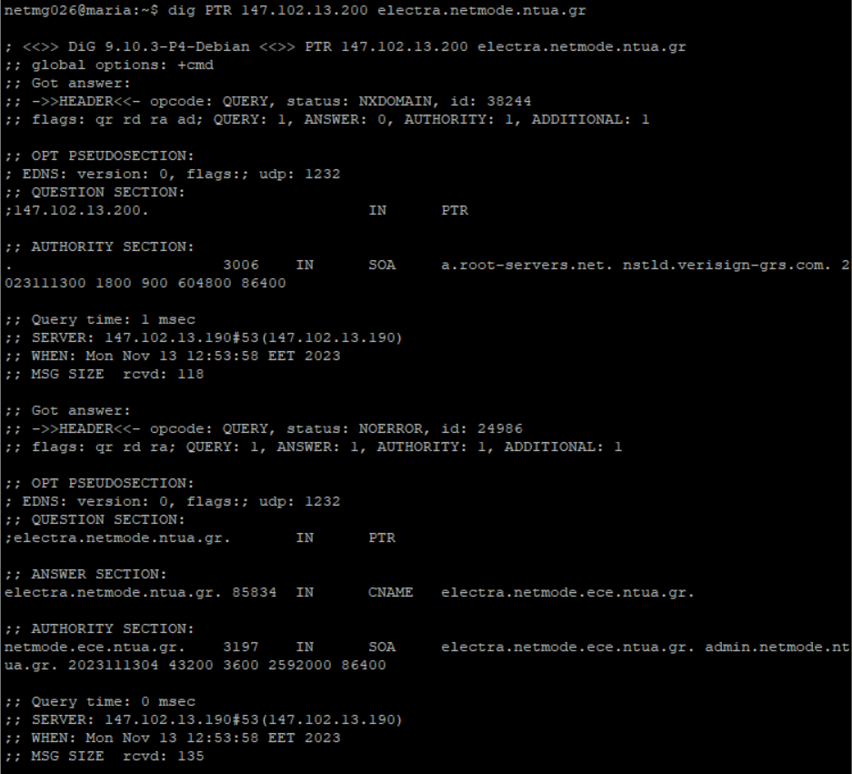
4.

Ναι, είναι πιθανό να μην υπάρχει κανένα Resource Record(RR) για έναν συγκεκριμένο κόμβο στο name server της ζώνης στην οποία ανήκει. Διάφοροι λόγοι θα μπορούσαν να συμβάλουν σε αυτό το αποτέλεσμα:
- Δεν δημιουργήθηκε DNS entry για το Node. Ο διαχειριστής δικτύου ή ο κάτοχος του τομέα ενδέχεται να μην έχει δημιουργήσει μια καταχώρηση DNS (όπως ένα query A ή AAAA για διευθύνσεις IPv4 ή IPv6, αντίστοιχα) για τον συγκεκριμένο κόμβο.
- Λάθος στο Configuration. Μπορεί να έγινε λάθος configuration στα αρχεία ή τις εγγραφές της ζώνης DNS, αποτρέποντας την ακριβή αντιστοίχιση του ονόματος κεντρικού υπολογιστή του κόμβου στη διεύθυνση IP του.
- Διαγραφή εγγραφής. Η εγγραφή DNS μπορεί να υπήρχε στο παρελθόν αλλά αργότερα διαγράφηκε.
- Propagation Delay. Όταν ενα DNS entry δημιουργείται ή τροποποιείται πρόσφατα, ενδέχεται να χρειαστεί λίγος χρόνος για να διαδοθούν οι αλλαγές στο σύστημα.
5.
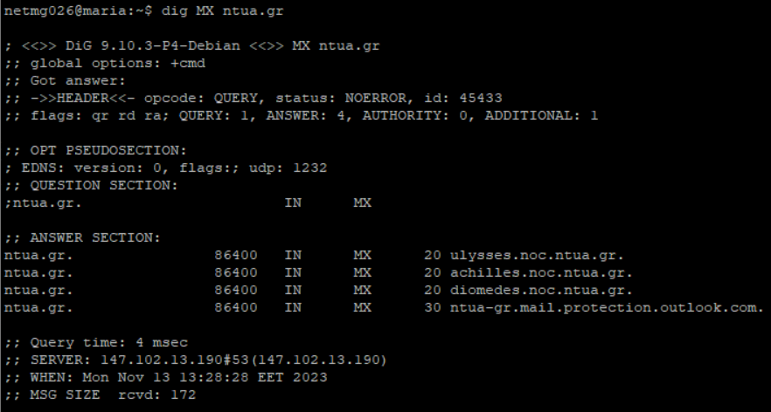
Οι mail servers της ζώνης ntua.gr είναι οι:
- Ulysses.noc.ntua.gr.
- Achilles.noc.ntua.gr.
- Diomedes.noc.ntua.gr.
- Ntua-gr.mail.protection.outlook.com.
Οι αριθμοί 20 ή 30 μπροστά από τον κάθε mail server υποδεικνύουν την προτεραιότητα ανάμεσα στους mail servers μικρότερο νούμερο σημαίνει υψηλότερη προτεραιότητα με την οποία θα προωθηθούν τα email.
Δεν παρατηρούμε στην απάντηση του name server κάποιο επιπρόσθετο πεδίο στο οποίο να έχουμε απαντήσεις που να αφορούν Α RR.
6.
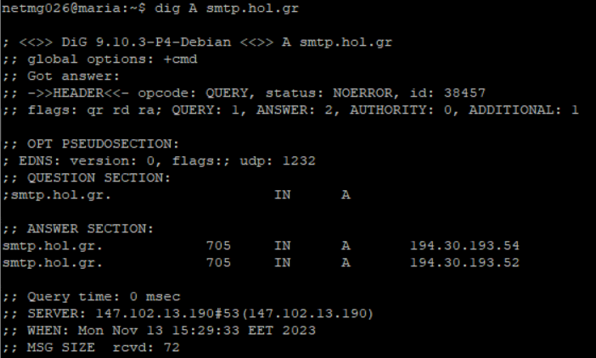
Η καταχώρηση πολλαπλών A-type queries για έναν SMTP server μπορεί να εξυπηρετήσει διάφορους σκοπούς, ανάλογα με τις απαιτήσεις και την αρχιτεκτονική του δικτύου. Για παράδειγμα:
- Πολλαπλά A-type queries μπορούν να συσχετιστούν με διαφορετικές IP, καθεμία από τις οποίες οδηγεί σε έναν ξεχωριστό SMTP server. Αυτό μπορεί να κατανείμει την κίνηση μεταξύ πολλών server, εάν ένας server γίνει μη διαθέσιμος, η κίνηση μπορεί να ανακατευθυνθεί αυτόματα σε κάποιον άλλο πλήρως λειτουργικό.
- Σε περίπτωση που έχουμε SMTP servers σε διαφορετικές γεωγραφικές τοποθεσίες, το κάθε A-type query μπορεί να κάνει point στον server ο οποίος είναι πιο κοντά στην περιοχή από την οποία γίνεται η επικοινωνία μειώνοντας έτσι την καθυστέρηση.
- Έχοντας πολλαπλά A-type queries έχουμε καλύτερο scaling της υποδομής μας καθώς σε μια κοινωνία που όλο αναπτύσετε όλο και περισσότεροι χρήστες κάνουν χρήση του διαδικτύου, ο φόρτος του δικτύου αυξάνεται κατά πολύ και για να το αντιμετοπίσουμε αυτό μπορούμε να προσθέσουμε παραπάνω servers των οποίων οι ip καταχωρούνται στο RR.
7(α).
Κάνοντας μια απλή αναζήτηση στο Internet μπορούμε να βρούμε όλους τους root name servers για το DNS όπως και τις διευθύνσεις ip τους (IPv4 και IPv6), παίρνοντας την ip ενός από αυτούς μπορούμε να κάνουμε ένα A-type query και ως απάντηση να πάρουμε πάλι όλους αυτούς τους servers και τις ip τους.

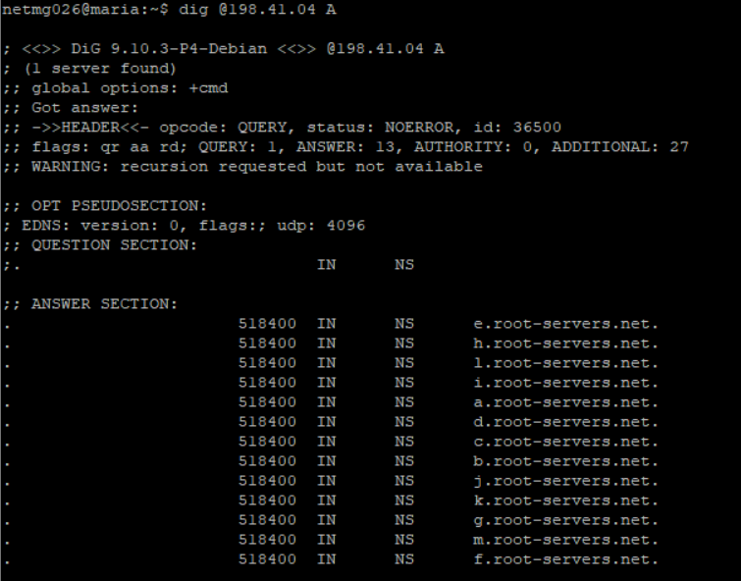
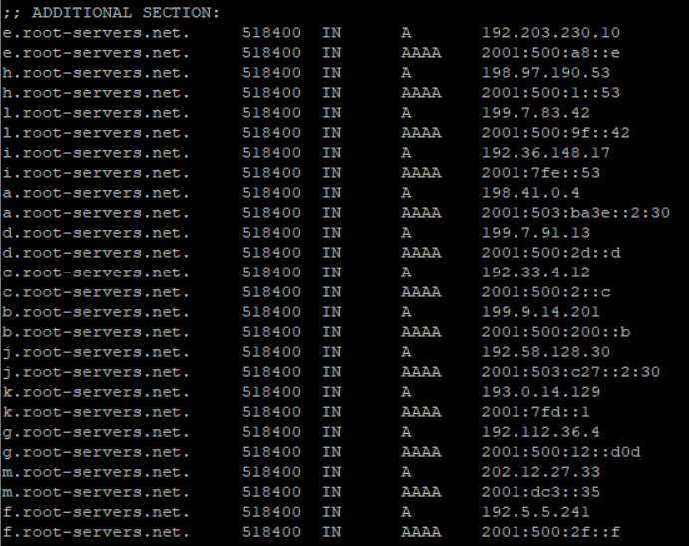
- Για τη ζώνη .gr :
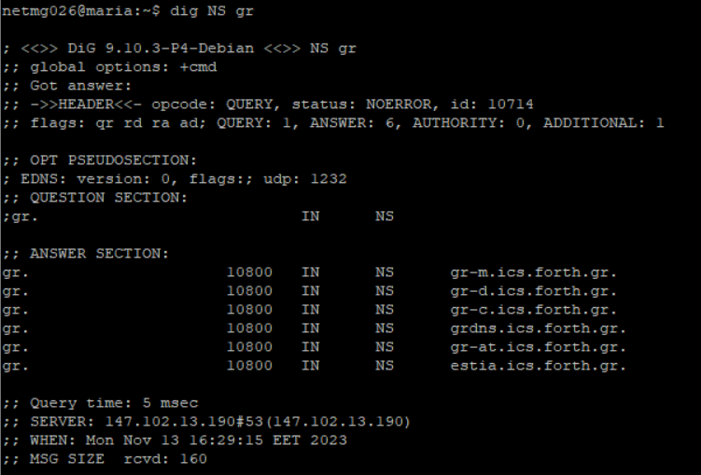
- Για τη ζώνη ntua.gr :
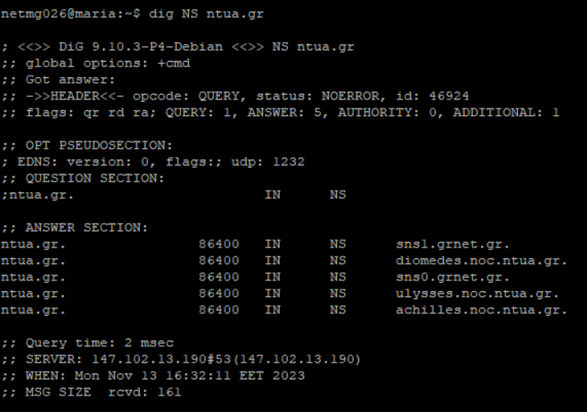
- Για τη ζώνη netmode.ntua.gr :
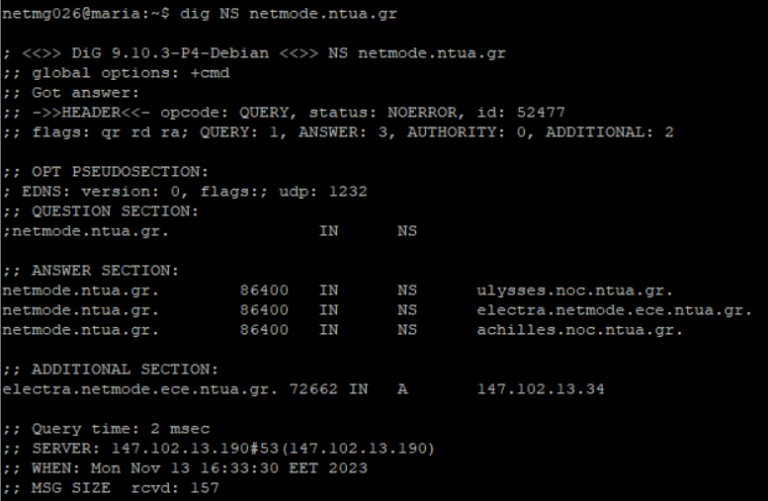

7(β).
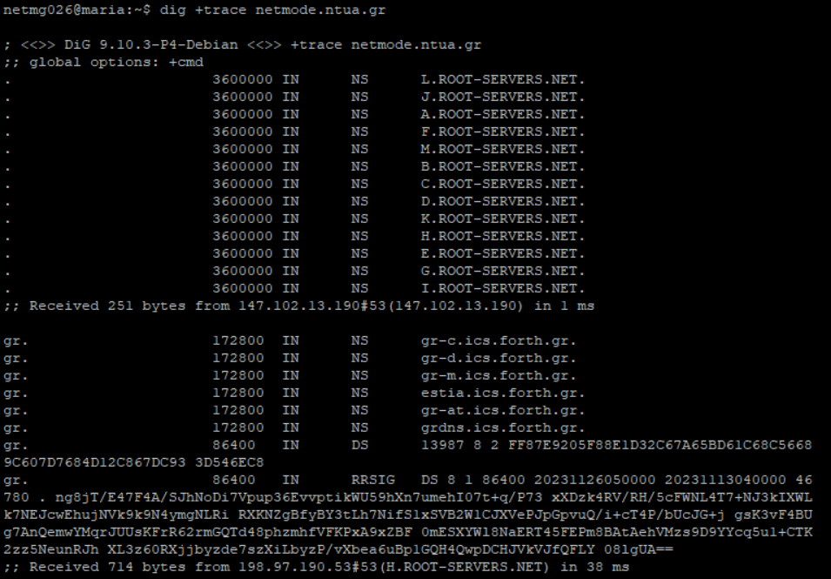
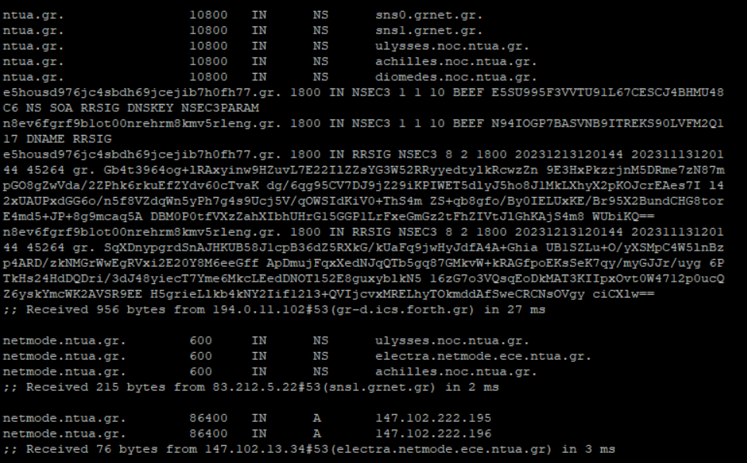
Οι απαντήσεις ήρθα διαδοχικά από:
- 147.102.13.190 (H.ROOT-SERVERS.NET)
- 198.97.190.53
- 194.0.11.102 (gr-d.ics.forth.gr)
- 83.212.5.22 (sns1.grnet.gr)
- 147.102.13.34 (electra.netmode.ntua.gr)
8
- 1o A-type query για τον κόμβο karate.netmode.ece.ntua.gr, sleep 5, για παύση 5 δευτερολέπτων για το 2ο query που ακολούθησε
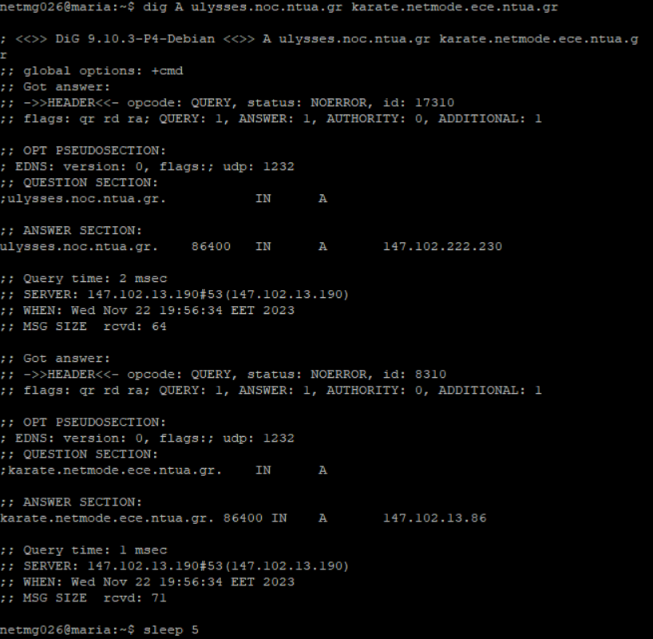
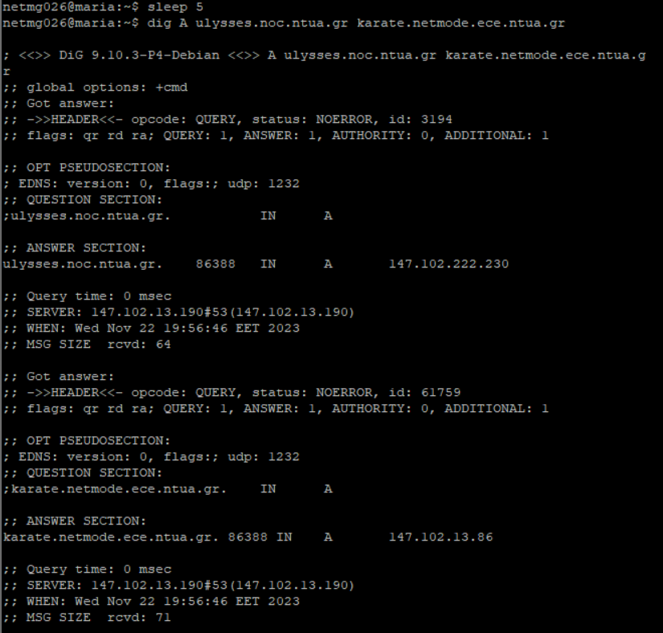
Στο πρώτο query το ΤTL είναι 86400 δευτερόλεπτα ενώ στο δεύτερο query όταν έχει προηγηθεί παύση μερικών δευτερολέπτων (στην περίπτωση μας 5) το TTL μειώνεται σε 86388 δευτερόλεπτα.
- 1ο A-type query για τον κόμβο www.google.com
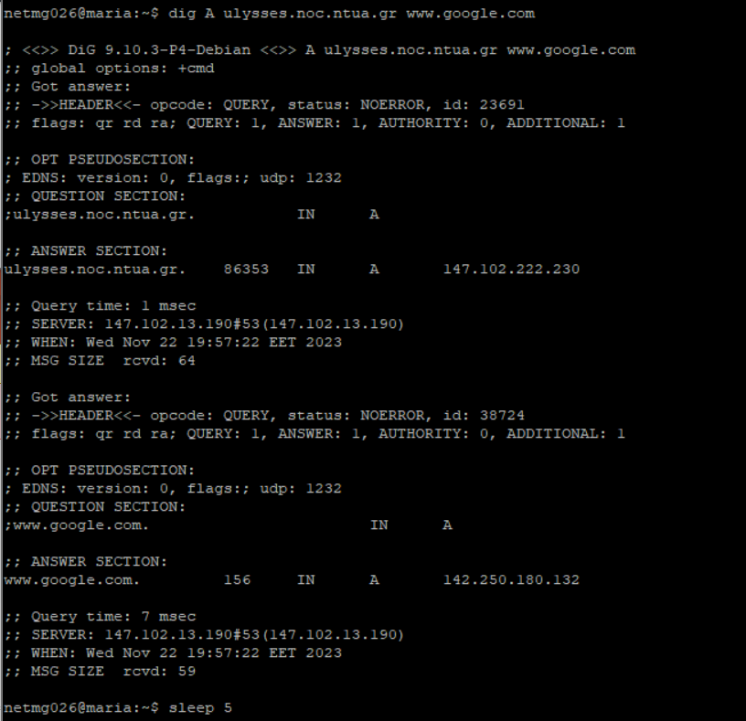
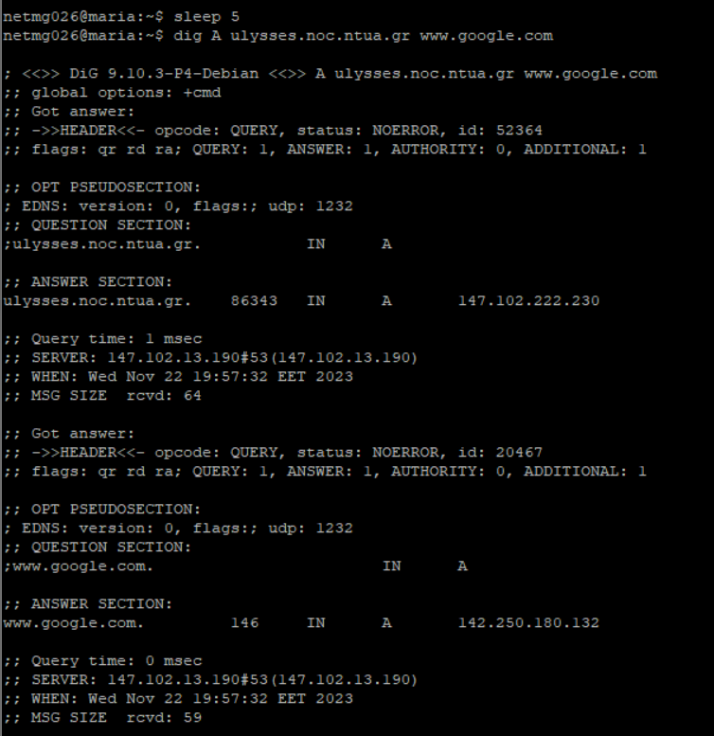
Στο πρώτο query το ΤTL για τον κόμβο www.google.com είναι 156 δευτερόλεπτα ενώ στο δεύτερο query όταν έχει προηγηθεί παύση μερικών δευτερολέπτων (στην περίπτωση μας 5) το TLL μειώνεται σε 146 δευτερόλεπτα.

Επιπλέον παρατηρούμε ότι μειώνεται και το TTL του Name Server, στην 1η περίπτωση (κόμβος karate.netmode.ece.ntua.gr) η μείωση αυτή είναι ίδια με αυτή που παρατηρούμε στο TTL του κόμβου (δηλαδή από 86400 σε 86388), έπειτα για τον 2ο κόμβο (www.google.com) παρατηρούμε ότι στο 1ο query το TTL μειώνεται από 86388 που ήταν πριν σε 86353 αλλά και μέτα από την παύση των 5 δευτερολέπτων ξανά μειώνεται σε 86343.
Αυτή η μείωση μπορεί να οφείλεται σε:
- Ορισμένες εγγραφές DNS, ειδικά εκείνες που σχετίζονται με δυναμικές αλλαγές ή με μικρότερα TTL που έχουν ρυθμιστεί σκόπιμα, ενδέχεται να έχουν ρυθμίσει τα TTL μόνο για λίγα λεπτά ή δευτερόλεπτα. Η επανερώτηση της εγγραφής μετά από μια σύντομη καθυστέρηση θα μπορούσε πράγματι να οδηγήσει σε μειωμένο TTL, εάν το TTL της εγγραφής είναι σχεδιασμένο να είναι σύντομο.
- Η αντίστροφη μέτρηση TTL δεν συμβαίνει μόνο στο σύστημά σας, αλλά και στους διακομιστές DNS που αποθηκεύονται στην προσωρινή μνήμη κατά μήκος της διαδρομής ανάλυσης DNS. Εάν ρωτάτε έναν δημοφιλές DNS (όπως αυτός της google), οι ενδιάμεσοι DNS servers ενδέχεται να έχουν μειώσει το TTL κατά μερικά δευτερόλεπτα μέχρι να υποβάλετε ξανά ερώτημα, ειδικά εάν βρίσκονται κοντά στη λήξη του αρχικού TTL.

9.(α)
Για να προετοιμαστούμε να κάνουμε μια τέτοια αλλαγή πρέπει :
- Backup Data : Να βεβαιωθούμε ότι έχουμε αντίγραφα ασφαλείας των δεδομένων, του configuration και των βάσεων δεδομένων του web-site από τον τρέχοντα web server.
- Set up New Web Server: Αν δεν είναι ήδη έτοιμος ο νέος web server, πρέπει να τον κάνουμε configurate με το απαραίτητο λογισμικό, αρχεία και βάσεις δεδομένων από τον παλιό server.
- Test New Server: Να βεβαιωθούμε ότι ο νέος server που θέλουμε να μεταφέρουμε την σελίδας μας είναι λειτουργικός.
9.(β)
Μετά την αλλαγή αν το αρχικό Resource Record (RR) είναι της μορφής:
“www.example.com. 172800 IN A 150.123.43.15”
Το νέο Resource Record θα είναι:
“www.example.com. 172800 IN A (new_ip_address)”, όπου new_ip_address = η IP του web server μετά την αλλαγή, το TTL θα αλλάξει μόνο εαν κατά την μεταφορά θελήσουμε ως διαχειριστές να του θέσουμε κάποια νεα τιμή.

10.
Μέσα στο αρχείο zip το οποίο υπέβαλα υπάρχουν τα αρχέια discover_ip_hostname.py και subnet_mapping.txt, όπου το πρώτο είναι το script σε python και το δεύτερο αρχείο είναι το αποτέλεσμα που παίρνουμε για το υποδίκτυο 147.102.13.0/24
To ίδιο αποτέλεσμα μπορούμε να πετύχουμε και με την παρακάτω εντολή:
dig @electra.netmode.ece.ntua.gr netmode.ece.ntua.gr axfr

11.
Α)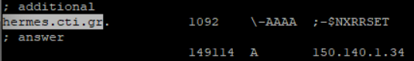
Στην cache αναφέρεται το ΤΤL, το είδος του query –AAAA και το ;$NXRRSET σημαίνει ότι η εγγραφή για το συγκεκριμένο query πιθανότατα δεν υπάρχει, για το A-type query έχουμε ΤΤL 149113 και ip address την 150.140.1.34
Β)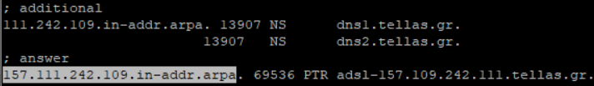
Στην cache αναφέρεται το ΤΤL(69536), το είδος του query (PTR) καθώς και το Hostname για την δοσμένη διεύθυνση ip(tellas.gr).
Γ)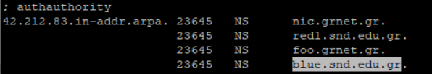
Στην cache αναφέρεται το TTL(23645), ότι η εγγραφή πρόκειται για Name Server(NS) αλλά και ότι υπεύθυνο για τον NS είναι το υποδίκτυο 42.212.83.0 το οποίο έχει και άλλους NS υπό την επίβλεψη του.
Δ)
Στην cache αναφέρεται το TTL(1524), το \-ANY είναι ειδικού τύπου query το οποίο σημαίνει ότι ζητάει όλες τις διαθέσιμες πληροφορίες σχετικά με το συγκεκριμένο Domain, το ;-$NXDOMAIN υποδικνύει ότι το ζητούμενο Domain δεν υπάρχει.
Ε)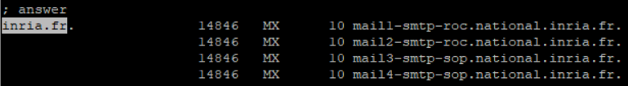
Στην cache αναφέρεται το TTL(14846), o έλεγχος για τους mail exchangers (MX) o αριθμός προτεραιότητας για κάθε ΜΧ που στην συγκεκριμένη περίπτωση είναι παντού 10 καθώς και οι mail exchangers.
Στ)
Στην cache αναφέρεται το TTL(18889), ο έλεγχος CNAME (αν πρόκειται για ψευδώνυμο) για το www.ertonline.gr.

12.
- A-Type:
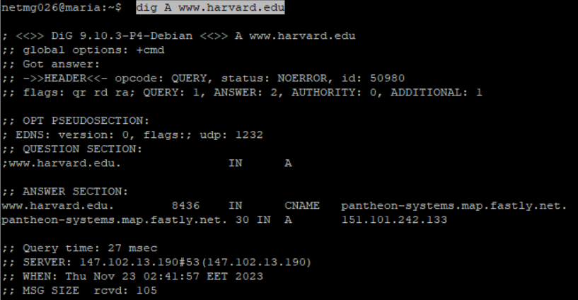

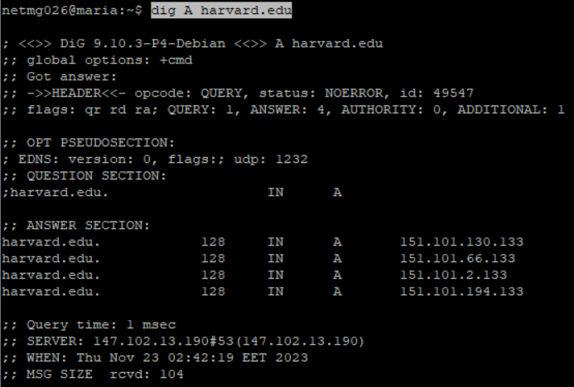

- NS-Type:
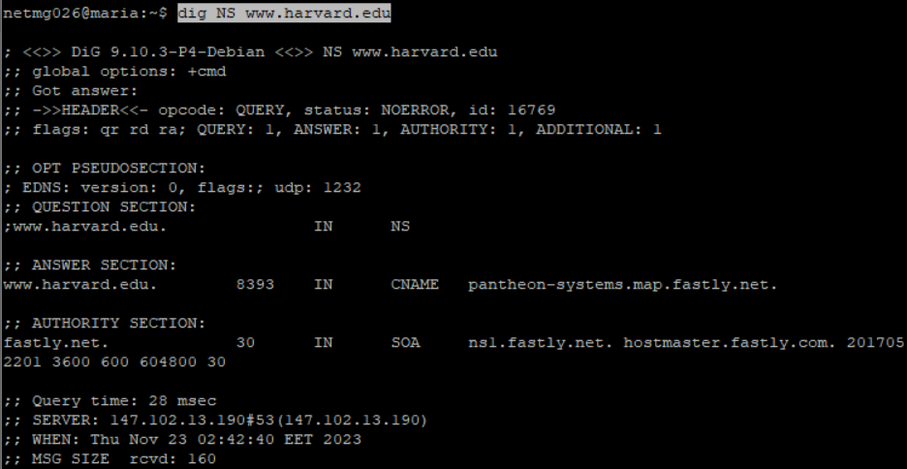

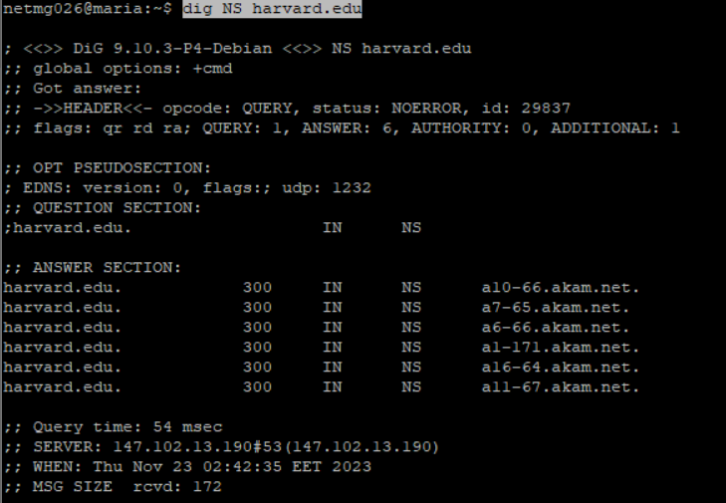
Παρατηρούμε ότι, στην περίπτωση του harvard.edu (χωρίς το www.) ο authoritative server είναι διαφορετικός απ ότι στη δεύτερη περίπτωση (www.harvard.edu) υπέυθυνοι name-server είναι της μορφής ns1-fastly.net. Αυτό επειδή το Harvard επέλεξε να χρησιμοποιεί υπηρεσίες από την εταιρεία Fastly για αύξηση του availability και του responsiveness δίχως να ασχολείται το ίδιο για να διατηρεί τις σελίδες του.

